江苏省连云港市2020年中考化学试卷
阅卷人 |  | 一、单选题
得分 |  | 一、单选题
1．2020年5月5日，用液氢作推进剂的长征五号B运载火箭把新一代载人飞船送入太空。液氢(H₂)属于（ ）
A．单质 B．氧化物 C．混合物 D．有机物
2．下列过程中包含化学变化的是（ ）
A．滴水成冰 B．菜刀生锈 C．丹桂飘香 D．电灯发光
3．下列图示实验操作正确的是（ ）
A．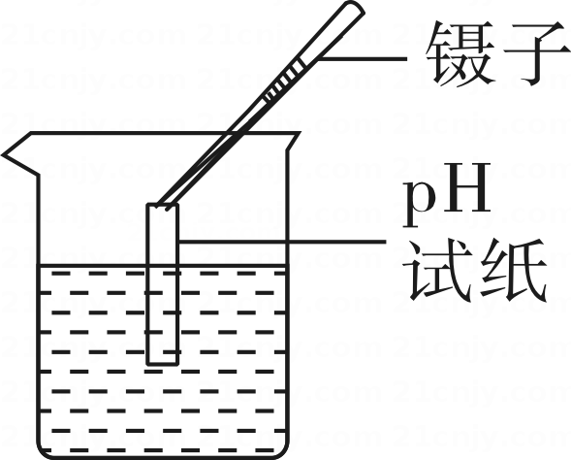 测溶液pH
B．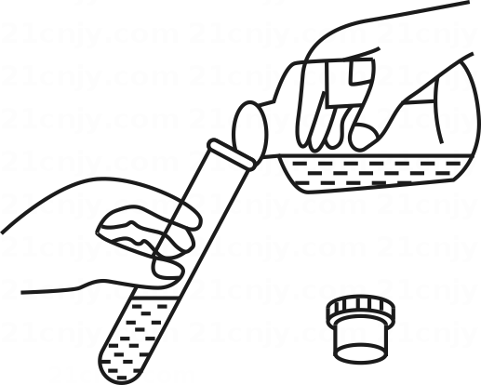 倾倒液体
C．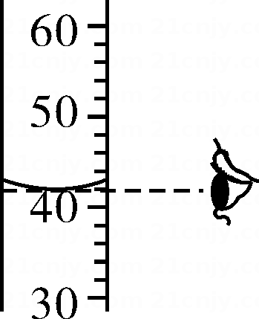 量筒读数
D．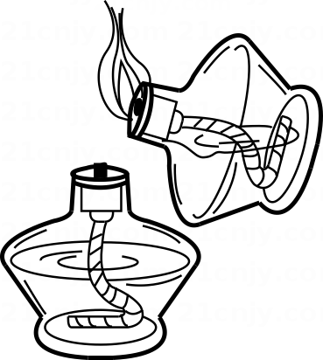 点燃酒精灯
4．下列关于化学用语的说法错误的是（ ）
A．FeCl₂读作氯化铁
B．3H表示3个氢原子
C．Na 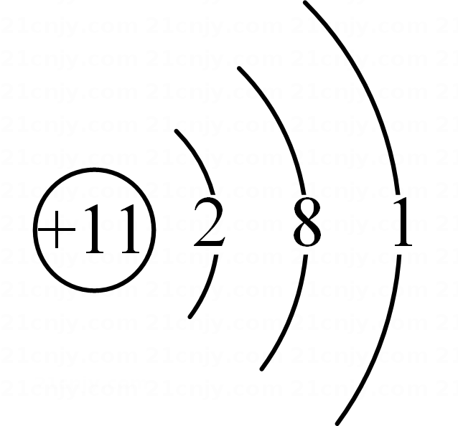 表明钠原子最外层有1个电子，在化学反应中容易失去电子
D．C+O₂$\begin{aligned}\underset{_}{\underset{_}{点燃}} \\ \end{aligned}$ CO₂表示每12份质量的碳与32份质量的氧气完全反应，生成44份质量的二氧化碳
5．如图摘自元素周期表，据此判断下列叙述错误的是（ ）
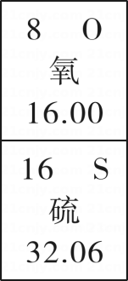
A．氧的相对原子质量为16.00
B．硫原子的核外电子数为16
C．氧和硫都属于非金属元素
D．氧和硫位于元素周期表同一周期
6．下列化学品标志与化学试剂对应错误的是（ ）
A．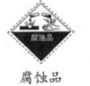 氢氧化钠 B．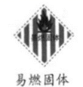 白磷
C．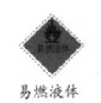 酒精 D．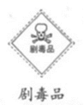 碳酸氢钠
7．燃烧是人类最早利用的化学反应之一。下列说法正确的是（ ）
A．降低氧气浓度使煤燃烧的更充分
B．使温度降到着火点以下可以灭火
C．物质与氧气发生的反应都是燃烧
D．人类利用的能量都是通过燃烧获得的
8．下列物质的性质与用途具有对应关系的是（ ）
A．碳酸钙难溶于水，可用作补钙剂
B．浓硫酸有腐蚀性，实验室可用作干燥剂
C．活性炭有吸附性，可除去水中色素和异味
D．二氧化碳能与水反应，可作制冷剂用于人工降雨
9．在给定条件下，下列选项所示的物质间转化均能实现的是（ ）
A．O₂$\overset{Fe}{\underset{点燃}{→}}$ Fe₃O₄$\overset{CO}{\underset{高温}{→}}$ Fe
B．H₂O₂$\underset{→}{{MnO}_{2}}$ H₂$\overset{O_{2}}{\underset{点燃}{→}}$ H₂O
C．Ca(OH)₂$\underset{→}{{CO}_{2}}$ CaCO₃$\underset{→}{NaCl溶液}$ Na₂CO₃
D．CO₂$\overset{C}{\underset{高温}{→}}$ CO $\underset{→}{H_{2}O}$ H₂CO₃
10．下列实验方法能达到实验目的的是（ ）
选项 | 实验目的 | 实验方法
A | 除去MnO₂中少量KMnO₄ | 加热固体混合物
B | 鉴别氮气和二氧化碳 | 用燃着的木条分别伸入集气瓶中
C | 探究蜡烛中是否含有碳元素 | 点燃蜡烛，将内壁沾有澄清石灰水的烧杯罩在火焰上方
D | 制取少量熟石灰 | 将石灰石加入足量的水中
A．A B．B C．C D．D
11．20℃时KCl的溶解度是34g。取65gKCl溶液放入甲烧杯中，按如图所示进行操作(整个过程中无溶剂损失)。以下说法正确的是（ ）
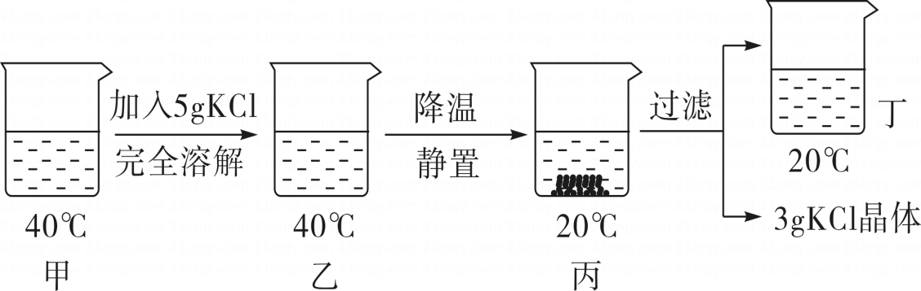
A．甲烧杯中是KCl的饱和溶液
B．乙和丙烧杯中KCl的质量分数相等
C．丁烧杯中KCl的质量分数为34%
D．若乙烧杯中溶液恰好饱和，则40℃时KCl的溶解度为40g
12．去除难溶性杂质后的食盐样品中还含有可溶性杂质：CaCl₂、MgCl₂和Na₂SO₄。为除去可溶性杂质，将食盐样品溶于水，依次加入稍过量的三种溶液：BaCl₂溶液、NaOH溶液、Na₂CO₃溶液。充分反应后过滤，得滤渣X，向滤液中加入过量的稀盐酸，搅拌、煮沸，得氯化钠溶液。下列说法正确的是（ ）
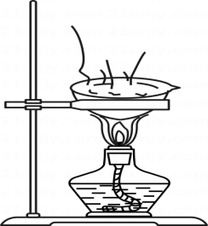
A．滤渣X中有三种成分
B．“向滤液中加入过量的稀盐酸”目的只是为了除去过量的NaOH
C．除杂过程中有Na₂CO₃参加的化学反应为复分解反应
D．将氯化钠溶液用题35图装置加热蒸发，至水分完全蒸干时停止加热
阅卷人 |  | 二、填空题
得分 |  | 二、填空题
13．化学就在我们身边，人类的衣、食、住、行都离不开化学。
（1）如图是某服装标签的部分内容。面料和里料中属于合成纤维的是 。
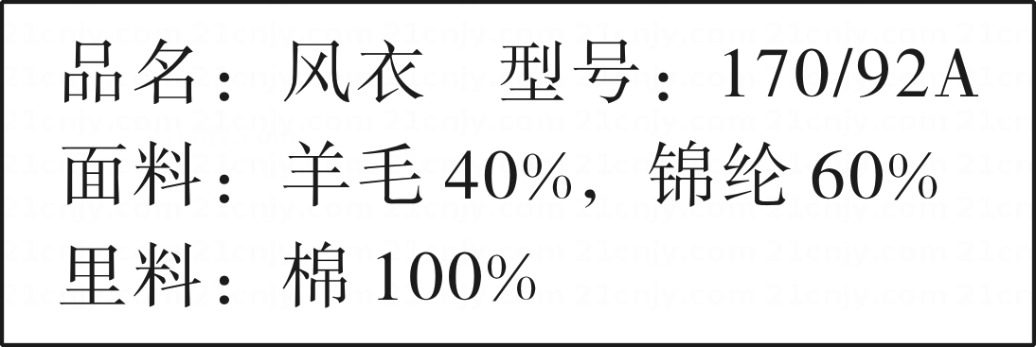
（2）某学校的早餐饼配料表见图，其中富含蛋白质的物质是 ；当衣服上沾有花生油时，可用洗涤剂除去，是由于洗涤剂对花生油有 作用。
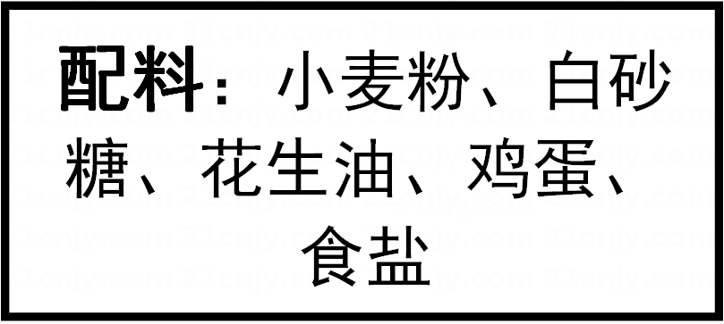
（3）钢和玻璃都是重要的建筑材料。
①钢中含有的主要元素是 。
②普通玻璃是以纯碱、石灰石和石英砂为原料制得。纯碱的化学式为 。
（4）目前，多数汽车使用的燃料是汽油和柴油。下列说法错误的是 。
a、石油炼制可获得汽油和柴油，汽油和柴油属于可再生能源
b、在汽油中加入适量乙醇作汽车燃料，可减少汽车尾气的污染
c、氢能源代替汽油和柴油作汽车燃料，具有放热多，无污染等优点
14．中国古代四大发明之一的“黑火药”是由木炭(C)、硫粉(S)和硝酸钾(KNO₃)按一定比例混合而成。
（1）分类。下列关于“黑火药”说法正确的是 。
a.“黑火药”由“黑火药分子”构成
b.“黑火药”中的KNO₃属于复合肥料
c.“黑火药”中的C、S不再保持各自的化学性质
（2）变化。“黑火药”爆炸时发生的主要反应是： ${S+2KNO}_{3}{+3C=K}_{2}{S+N}_{2}↑+3______↑$ 。
①依据质量守恒定律，空格上缺少的物质是 (填化学式)。
②“黑火药”爆炸时能闻到刺鼻的火药味，是因为爆炸时除了有硫化物，还有硫的氧化物生成。硫在空气中燃烧的化学方程式为 。
（3）制备。古代曾用硝土(含有Ca(NO₃)₂、少量NaCl等)和草木灰(含有K₂CO₃)作原料制取KNO₃。某化学兴趣小组设计了如下实验流程：
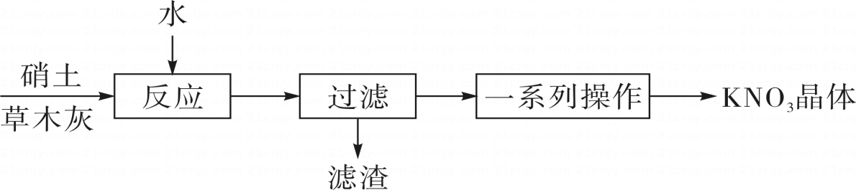
①“反应”过程中的化学方程式为 。
②“过滤”操作必须用到的玻璃仪器有烧杯、玻璃棒和 。
③如图是硝酸钾和氯化钠的溶解度曲线。“一系列操作”包括“加热蒸发浓缩、再冷却到一定温度、过滤”等步骤。其中“冷却到一定温度”能获得纯度较高的硝酸钾晶体的原因是 。
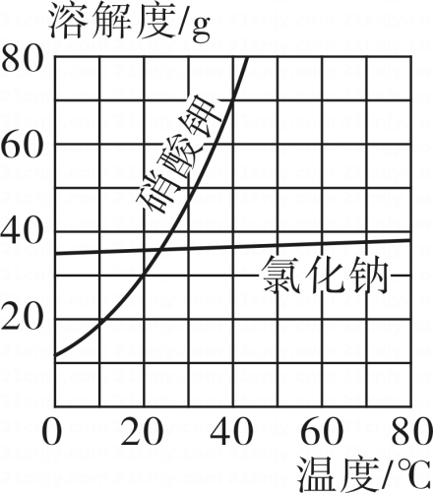
（4）发展。现代国防、开矿等使用的烈性炸药，主要成分为硝化甘油(C₃H₅O₉N₃)。
硝化甘油在人体内能缓慢氧化生成一种氮的氧化物，用于治疗心绞痛。该氧化物中氮为+2价，其化学式为 。
（5）合成硝化甘油的化学方程式为 $C_{3}H_{8}O_{3}{+3HNO}_{3}{=C}_{3}H_{5}O_{9}N_{3}{+3H}_{2}O$ 。现用46kg甘油(C₃H₈O₃)和足量硝酸反应，理论上能生成多少硝化甘油？ (写出计算过程)
阅卷人 |  | 三、流程题
得分 |  | 三、流程题
15．黄铜是由铜和锌组成的合金，可用于制造钱币、机器零件等。利用黄铜制造各种物品的过程中，会产生大量的黄铜渣，主要含有Zn、Cu、ZnO、CuO。一种利用黄铜渣获取金属铜和硫酸锌溶液的实验流程如下：
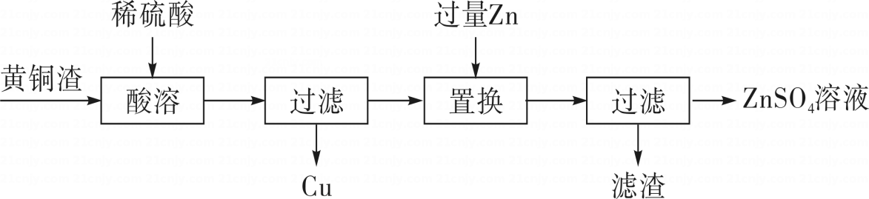
（1）下列关于黄铜的说法正确的是 。
a．黄铜不能被腐蚀
b．黄铜的硬度比铜大
c．黄铜的熔点比锌高
（2）“酸溶”过程中有气体生成，写出生成该气体的化学方程式： 。
（3）“置换”过程中需要加入过量Zn的目的是 。
（4）为进一步提高原料利用率，得到更多的铜和硫酸锌溶液，需要对流程中的“滤渣”进行处理，向滤渣中缓慢加入 (选填“稀硫酸”或“稀盐酸”)并不断搅拌，观察到 时停止加入，过滤。
（5）上述流程中，能判断锌的金属活动性比铜强的事实是 (任写一条)。
阅卷人 |  | 四、科学探究题
得分 |  | 四、科学探究题
16．中和反应是化学核心概念之一。某化学兴趣小组对中和反应展开了探究。
（实验目的）证明氢氧化钠溶液与盐酸发生化学反应。
（实验步骤）
步骤一：取一定量稀氢氧化钠溶液于烧杯中，滴加2滴酚酞试液，溶液呈红色。
步骤二：用仪器A吸取稀盐酸向烧杯中逐滴加入，边滴加边用玻璃棒搅拌，红色变浅直至消失。
步骤三：向溶液中继续滴加稀盐酸至溶液呈酸性，用玻璃棒蘸取其中溶液，在酒精灯上加热至蒸干，有白色固体产生。
（1）（思考拓展）
从下列仪器中选择步骤二中的“仪器A”，名称是 。
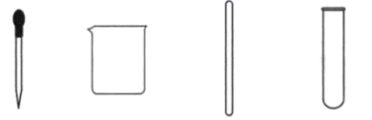
（2）兴趣小组认为仅从上述步骤二的现象，难以证明盐酸与氢氧化钠发生了反应。
查阅资料：(i)酚酞试液在不同的pH时变化情况如下：
pH | 0~8.2 | 8.2~10.0 | 10.0~14.0
颜色 | 无色 | 粉红色 | 红色
(ⅱ)氢氧化钠溶液的pH随浓度的降低而减小。
兴趣小组据此形成了对比实验方案以排除干扰，该对比实验方案是 。
（3）为确认步骤三中的白色固体是氯化钠而不是氢氧化钠，进行如下实验：
步骤 |  | 现象 | 结论
将白色固体溶于水形成溶液，均分成两等份 | 向其中一份滴加CuSO₄溶液，振荡、静置 | ①无 色沉淀生成 | 白色固体不是NaOH。
将白色固体溶于水形成溶液，均分成两等份 | 向另一份滴加AgNO₃溶液，振荡、静置 | 出现白色沉淀 | ②白色固体是NaCl，反应的化学方程式为 。
（4）（继续探究）
如图1是氢氧化钠与盐酸反应的微观示意图。从微观角度分析，氢氧化钠溶液和盐酸反应的实质是 。
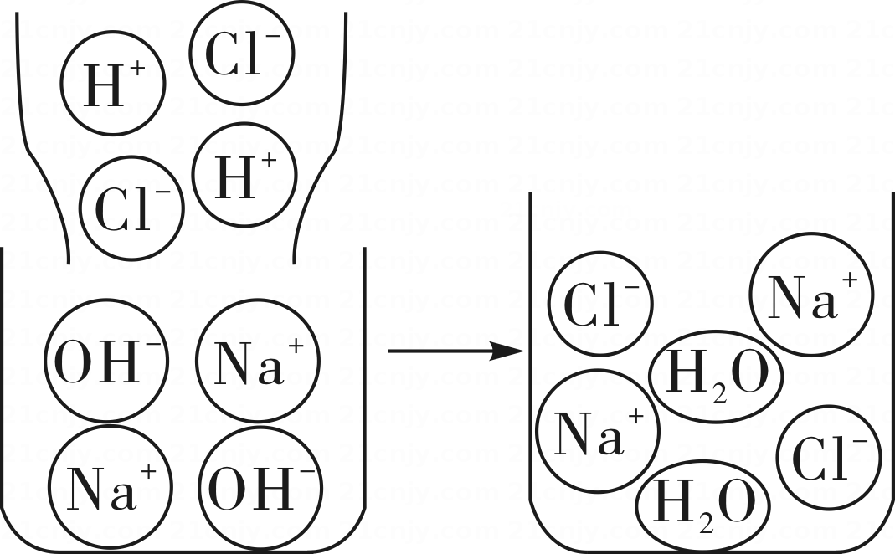
（5）兴趣小组认为上述实验对反应实质缺少直观的验证。

査阅资料：(ⅲ)变色硅胶为蓝色，吸水后呈红色。(ⅳ)变色硅胶与NaOH固体充分混合，无明显现象；变色硅胶与无水醋酸(CH₃COOH)充分混合，无明显现象。
兴趣小组据此设计了如图实验，验证中和反应有水生成：将无水醋酸迅速倒入装有NaOH固体和变色硅胶的试管中，并用玻璃棒在试管中不断搅拌，观察到变色硅胶由蓝色逐渐变为红色，U型管内液面左低右高。
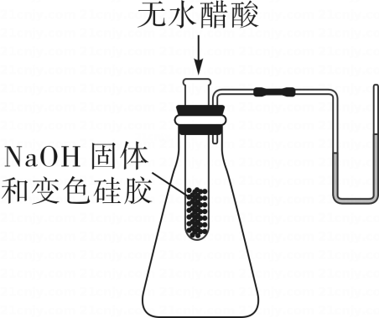
①U型管内液面左低右高说明该反应 热量(填写“放出”或“吸收”)。
②无水醋酸由CH₃COO⁻和H⁺构成。变色硅胶由蓝色变成红色的原因是 (用化学方程式表示)。
答案解析部分
1．【答案】A
【知识点】单质和化合物；纯净物和混合物
【解析】【解答】液氢是由同种元素组成的纯净物，属于单质。
故答案为：A。
【分析】单质是由同种元素组成的纯净物；氧化物是由两种元素组成且其中一种是氧元素的化合物；混合物是由两种或两种以上物质组成的物质；有机物是含碳化合物。
2．【答案】B
【知识点】物理变化、化学变化的特点及其判别
【解析】【解答】A. 滴水成冰是液态变成固态是物理变化，故不符合题意。
B. 菜刀生锈有新物质生成，是化学变化，故符合题意。
C. 丹桂飘香是分子的运动，不是化学变化，故不符合题意。
D. 电灯发光有无新物质生成，不是化学变化，故不符合题意。
故答案为：B。
【分析】变化时没有生成其它物质的变化，叫物理变化。
变化时都生成新物质的变化，叫做化学变化。
3．【答案】C
【知识点】药品的取用；溶液的酸碱度测定
【解析】【解答】A. 测溶液的pH时，应用玻璃棒蘸待测液滴在pH试纸上，然后与标准比色卡对照，不能将pH试纸直接伸入待测溶液中，图中所示操作不符合题意，故A不符合题意；
B. 倾倒液体时，瓶塞要倒放，防止污染瓶塞，从而污染药品，图中所示操作不符合题意，故B不符合题意；
C. 量筒读数时，量筒必须平放，读数时视线与凹液面的最低点保持水平，图中操作符合题意，故C符合题意；
D. 使用酒精灯时要注意“两查、两禁、一不可”，禁止用一酒精灯去引燃另一酒精灯，图中所示操作不符合题意，故D不符合题意。
故答案为：C。
【分析】A、测溶液的pH时，不能将pH试纸直接伸入待测溶液中，会污染溶液。
B、液体药品取用是要“一贴（手心）二倒（放瓶塞）三倾斜”。
C、读取量筒的示数时，如果俯视， 读出的示数比实际值偏大；如果仰视，读出的示数比实际值偏小，因此正确的方法是视线与凹液面的最低处相平。
D、点燃酒精灯，应该用火柴或打火机。
4．【答案】A
【知识点】化学符号及其周围数字的意义
【解析】【解答】A. FeCl₂读作氯化亚铁，故说法错误，符合题意；
B. 元素符号可以表示一个原子，在元素符号的前面加上数字，就是几个这样的原子，3H表示3个氢原子，故说法正确，不符合题意；
C. Na 表明钠原子最外层有1个电子，在化学反应中容易失去电子，形成阳离子，故说法正确，不符合题意；
D. ${C+O}_{2}\begin{aligned}\underset{_}{\underset{_}{点燃}} \\ \end{aligned}{CO}_{2}$ 表示每12份质量的碳与32份质量的氧气完全反应，生成44份质量的二氧化碳，故说法正确，不符合题意。
故答案为：A。
【分析】A、亚铁显+2价。
B、元素符号前有数字表示多个原子。
C、原子的最外层电子数小于4，在化学反应中，容易失去最外层电子，达到稳定结构。
D、根据化学方程式的含义，进行分析。
5．【答案】D
【知识点】元素周期表的特点及其应用
【解析】【解答】A. 由元素周期表可知，氧的相对原子质量为16.00，故正确，不符合题意；
B. 由元素周期表可知，硫原子的核外电子数=原子序数=质子数=16，故正确，不符合题意；
C. 氧和硫都属于非金属元素，故正确，不符合题意；
D. 由元素周期表的信息可知，氧和硫位于元素周期表中同一族，故错误，符合题意。
故答案为：D。
【分析】A、根据元素周期表可知，汉字下面的数字表示相对原子质量。
B、根据元素周期表可知，左上角的数字表示原子序数，原子序数=质子数=核外电子数。
C、根据元素的名称，确定元素的种类。
D、元素的周期数=原子的核外电子层数。
以上内容仅为本文档的试下载部分，为可阅读页数的一半内容。如要下载或阅读全文，请访问：https://d.book118.com/287133046053006032

